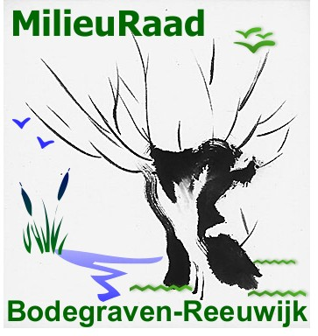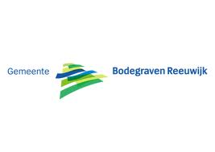
Oproep om betrokken te zijn bij een meet-actie van lokale luchtkwaliteit
Luchtkwaliteit en gezondheid
De MilieuRaad Bodegraven-Reeuwijk en de gemeente hebben het thema luchtkwaliteit hoog op de agenda staan. De verbreding van de A12, de verhoging van de maximum snelheid daar en de aansluiting van de N11 leveren, naar ons idee, overschrijdingen van de normen voor luchtkwaliteit op.
We willen meer weten over de feitelijke samenstelling van de lucht in onze woonkernen en beter op de hoogte zijn van de gezondheidseffecten van de huidige omstandigheden.
Meetgegevens verzamelen
Wij organiseren in samenwerking met de gemeente een bijeenkomst waarin betrokken burgers geïnformeerd worden over de stand van zaken, de gevaren van slechte luchtkwaliteit voor de gezondheid en de aanpak tot verbetering.
Op die bijeenkomst roepen we burgers op om mee te doen met het verzamelen van meetgegevens. De apparatuur daarvoor is zover dat die verantwoord en betrouwbaar kan worden ingezet.
Deze bijeenkomst is gepland op donderdag 11 mei, 20 – 22 uur.
Samenwerking binnen de woonkernen
De metingen van de luchtkwaliteit kan worden gedaan door bewoners. Hun belang is de eigen gezondheid. De dorpsplatforms zijn voor ons als MilieuRaad een van de wegen om zoveel mogelijk inwoners te informeren en te activeren.
Hoe we deze meet-actie organiseren is nog niet uitgewerkt. Graag willen we de inbreng van betrokken inwoners benutten om tot een goede informatieavond op 11 mei te komen én te zorgen dat de meet-actie een succes wordt.
Een voorbereidende bijeenkomst is op dinsdag 7 maart. Tijd 20.00 uur, locatie gemeentehuis in Bodegraven. Een ieder die betrokken wil zijn is van harte welkom.
Samenwerken in de regio
Inmiddels zijn meer gemeenten in de regio Midden-Holland en ook Woerden en Utrecht geïnteresseerd in mogelijkheden om zelf metingen uit te voeren en werken aan een betere bescherming van hun inwoners. In al deze gemeenten wil men graag een meet-actie organiseren in samenwerking met de omgevingsdienst ODMH. Wij gaan inmiddels gewoon starten.

Voor nadere informatie neemt u contact op met Paul Rouing, gemeente Bodegraven (prouing@bodegraven-reeuwijk.nl) of Esther van den Bor, MilieuRaad (vdborglazener@gmal.com)

